**1 Слайд**

Добрый день, уважаемые коллеги, меня зовут Василий Родин и я работаю над темой "Распознавание человека сравнением натуралистического портретного изображения с композитным портретом". Эта тема появилась неслучайно, на большинстве подъездов в городе установлены видеодомофоны и мониторинг их видеопотока может быть полезен для поиска преступников. Часто в распоряжении правоохранительных органов отсутствует фотография разыскиваемого лица, однако может иметься фоторобот, составленный со слов потерпевших и свидетелей. Сопоставление полученных с камеры домофона портретных изображений с фотороботами может помочь в установлении местонахождения такого подозреваемого.

**2 Слайд**

Сначала я расскажу о цели своего исследования, потом об известных решениях по данной тематике, далее о том, на каком этапе реализации своего исследования я сейчас нахожусь, а потом подведу итоги.

**3 Слайд**

На слайде представлены глобальные цели исследования, то есть на данный момент еще не все задачи выполнены. Необходимо будет изучить существующие методы детектирования и локализации лица на изображениях, а также разработать автоматизированный метод сопоставления фотографии и эскиза.

**4 Слайд**

Рассмотрим некоторые методы детектирования и локализации лица на изображениях. Существующие алгоритмы детектирования и локализации лица можно разделить на две части:

1) алгоритмы, основанные на признаках;

2) алгоритмы, основанные на изображениях.

Подробнее рассмотрим несколько методов, основанных на признаках.

Модель *Snakes* использует энергетическую функцию, которая хорошо выполняет задачу сегментации. Как правило, этот метод способен определять границы объектов, но обладает некоторыми ограничениями, например, контуры часто попадают в ловушку ложных объектов изображения, а также плохо подходят для нахождения невыпуклых объектов.



На рисунке показана энергетическая функция используемая в модели snakes, где Einternal(C) Eexternal(C) - функции внутренней и внешней энергии соответственно.

*Модель сопоставления шаблонов* работает путем формирования деформируемых форм лица, что достигается заранее заданными формами, которые могут быть как многоугольными шаблонами, так и иерархическими шаблонами. Модель обеспечивает лучшее выделение нужных черт за счет объединения локальной информации с глобальной, но, как и модель snakes, требует чрезмерное время обработки.

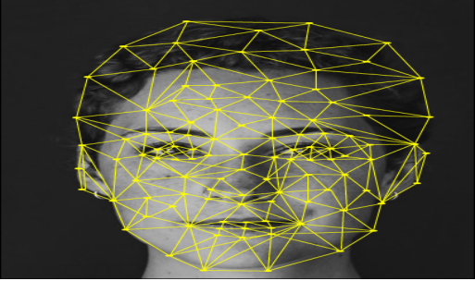

На рисунке видно, что лицо формируется из нескольких треугольников, каждый из которых деформирован, чтобы скорректировать общую форму лица.

Deformable Parts Model использует графическую структуру для распознавания объектов, которую можно разделить на две части: частичные фильтры и корневой фильтр. В этом методе маска лица формируется путем индивидуального моделирования отдельных частей (глаз, носа и т.д.) и между этими частями устанавливается набор геометрических ограничений, обычно описывающих расстояние между глазами, носом и т.д.

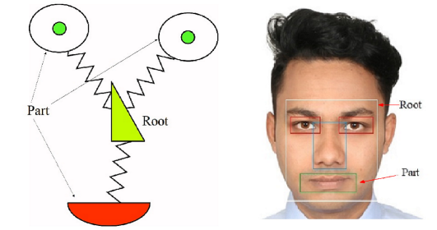

На рисунке показана маска лица, в которой такие части как глаза, нос и рот соединены геометрическими ограничениями - пружинами. Вторая часть рисунка – графическая структура, спроецированная на реальное человеческое фото, с четким указанием частичных и корневых фильтров.

Последний метод, который мы рассмотрим, это модель распределения точек (PDM), в которой форма лица описывается точками. Этот метод основан на ориентирах, где ориентир – это аннотации изображения к любой заданной фигуре из изображениях обучающего набора. Форма лица в PDM формируется путем установки ориентиров на форму лица в наборе обучающих изображений.

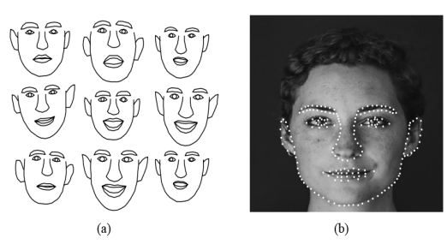

НА рисунке показаны (a) - типичные обучающие формы лица. (b) - модельные точки, проецируемые на обучающее изображение с лицом, которые создают основные формы лица.

**5 Слайд**

Теперь перейдем от обзора методов распознавания лиц к методам, посвященным сопоставлению лиц и набросков. Рассмотрим по порядку четыре метода.   
Первый метод использует контрольную сумму локального градиента (LGCS). В этом методе изображения после предварительной обработки преобразовываются в градиентные изображение, а затем – в LGCS изображение.

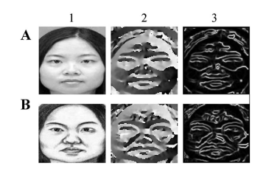

На рисунке вы можете увидеть преобразование изображения в градиентное изображение (2) и в LGCS изображение.

Метод основанный на самоподобие лица также использует предварительную обработку, после которой изображение обрабатывается с помощью фильтра Diffrence-of-Gaussian, а затем для преобразованных изображений вычисляется дескриптор Facial Self Similarity (FSS) и изображения сравниваются по евклидовому расстоянию.

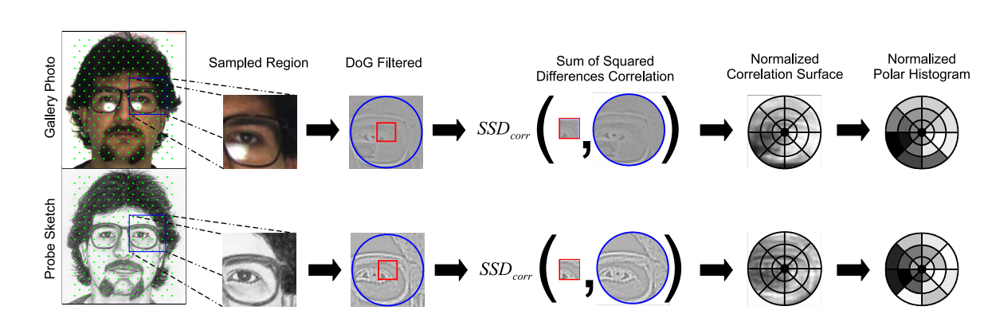

На рисунке вы можете увидеть процесс вычисления дескриптора FSS

Метод основанный на признаках, где после предварительной обработки вычисляются дескрипторы Histogram of Oriented gradient (HoG) для формирования вектора признаков и сопоставления изображений и и Gray Level Co-Occurrence Matrix (GLCM) для получения информации о текстуре. Преимущество данного метода – использование двух дескрипторов, вместо одного.

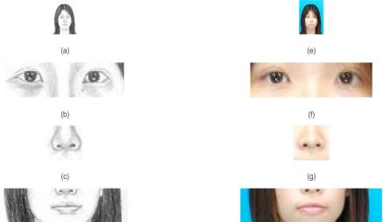

На рисунке вы можете увидеть результат вычисления дескриптора GLCM

Еще один метод основанный на признаках демонстрирует возможность сравнивать фотографии с эскизами несколькими способами:

1) с помощью дескрипторов SIFT;

2) сравнивая расстояния с обучающим набором пар фотография/эскиз;

3) используя гибрид методов 1 и 2.

Метод может быть улучшен, если вместо дескриптора SIFT

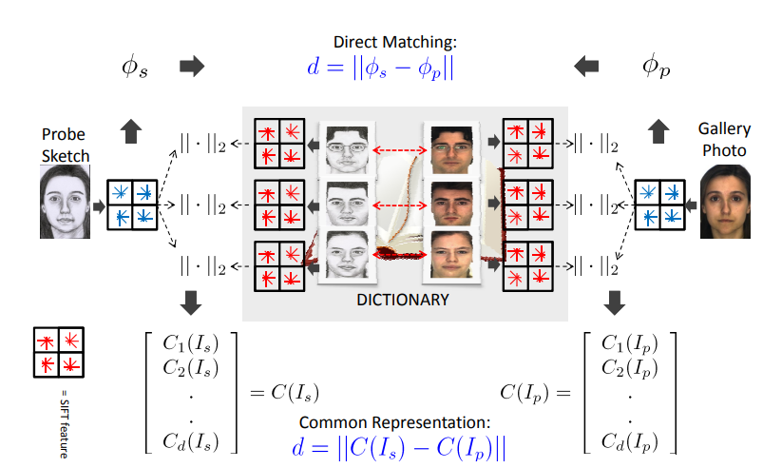

На рисунке представлен процесс сравнения эскиза с фотографией методами прямого сопоставления (верх) и метода общего представления (низ).

**6 Слайд**

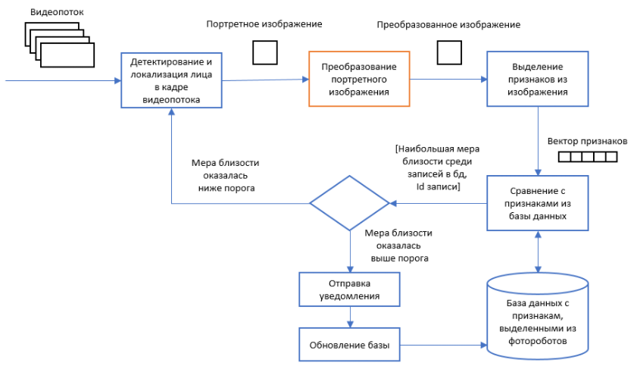

На этом мой краткий обзор методов окончен, перейдем непосредственно к информационной системе, которая станет результатом моих исследований. На первом этапе происходит детектирование и локализация лица в кадре видеопотока, далее портретное изображение преобразовывается, из него выделяются признаки и идет сравнение с признаками из базы данных. Если мера близости оказалась выше порога, идет отправка уведомления и база обновляется. Если мера близости оказалась меньше порога, значит мы никого не нашли и нам следует продолжать мониторинг видеопотока.

**7 Слайд**

В рамках своего глобального исследования я рассмотрел более локальную задачу, относящуюся к обработке снимков, а именно - исследование эффективности переноса стиля для улучшения результатов распознавания человека по его наброску"

Стиль с наброска переносится на стиль фотографии с помощью нейронной сети, архитектура которой представлена на экране.

Для детектирования и локализации лица на изображении использовалась модель распределения точек (PDM), описанная ранее, причем 68 модельных точек находились с помощью библиотеки написанной на С++ dlib’s.

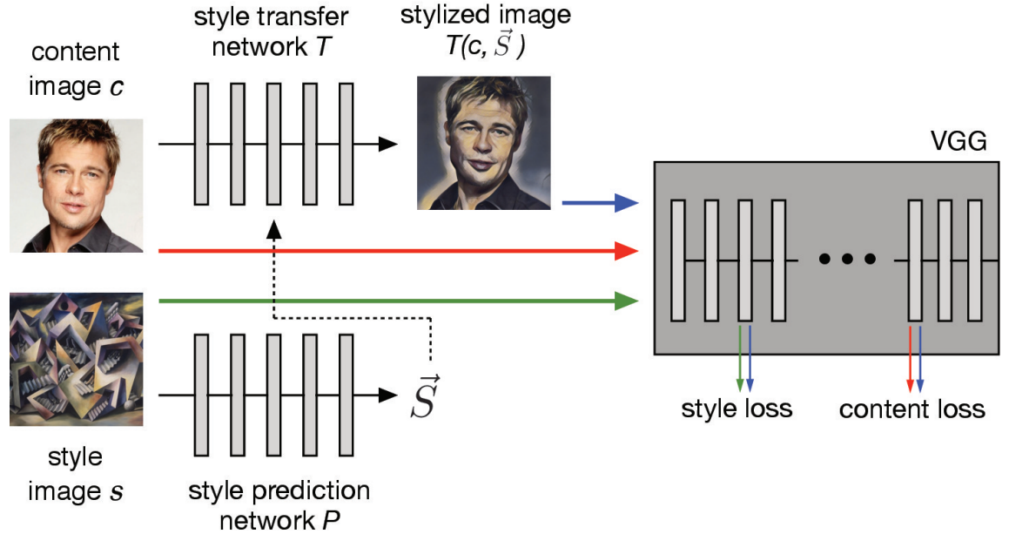

Архитектура сети осуществляющей перенос стиля представлена на экране. Данная сеть состоит из трех подсетей – подсети, непосредственно осуществляющей перенос стиля, подсети, предсказывающей эмбеддинги для подсети переноса стиля и подсети потерь. Первая подсеть осуществляет преобразование входного изображения на основе полученных от второй подсети данных.

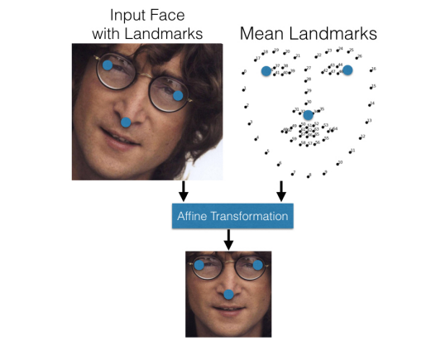

На этом рисунке вы можете увидеть результат аффинного преобразования использующегося в детектировании и локализации лица на изображении.

**8 Слайд**

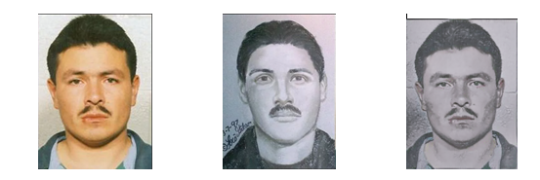

Мы рассмотрели архитектуру сети переноса стиля, перейдем к самому эксперименту.

На рисунке вы можете увидеть процесс переноса стиля, где – а) портретное натуралистическое изображение, б) набросок того же человека, в) портретное изображение после переноса стиля наброска.

|  |  |  |
| --- | --- | --- |
| **№** | **Пары изображений** | **Среднее расстояние** |
| **1** | Портретные изображения и наброски без переноса стиля | 0,612 |
| **2** | Портретные изображения с переносом стиля набросков и наброски | 0,5709 |

А в таблице вы можете увидеть результат переноса стиля. Исследование показано, что использование переноса стиля позволило сократить меру близости энкодингов изображений в среднем в 1,1 раз.

**9 Слайд**

Подведем итоги. Мы рассмотрели существующие решения для задач детектирования и локализации лица на изображении, а также провели краткий обзор методов распознавания человека сравнением фотографии с наброском. Мы рассмотрели примерный процесс разработки и результаты переноса стиля с эскиза на фотографию. В результате эксперимента евлидово расстояние между фото и наброском уменьшилось в 1,1 раз. Это не очень много и это может быть обусловлено выбором метода распознавания лиц или метода переноса стиля, в дальнейшем планируется исследовать как исследовать эту задачу, так и рассмотреть альтернативные методы предобработки изображений.

**10 Слайд**

**спасибо за внимание, поскольку я только начал развивать свою тематику, я буду очень рад любым вашим замечаниям, комментариям и советам.**